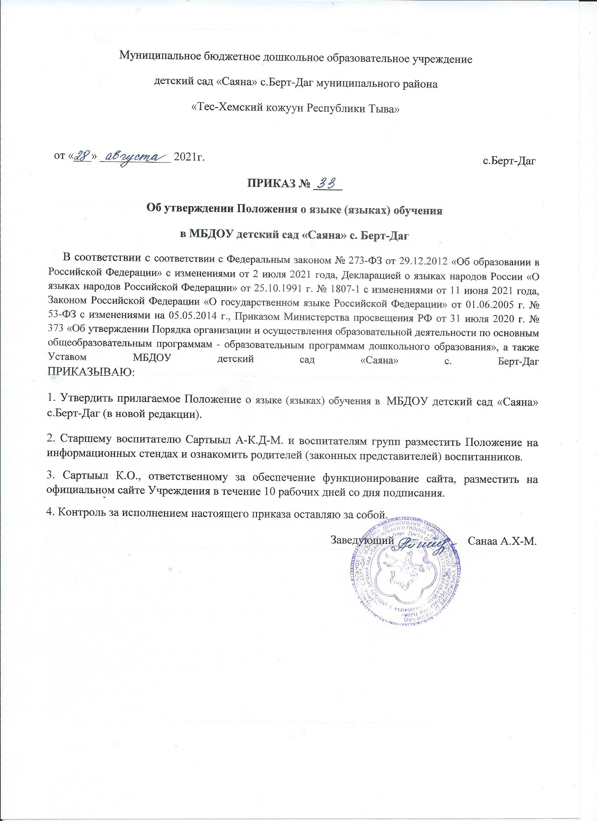

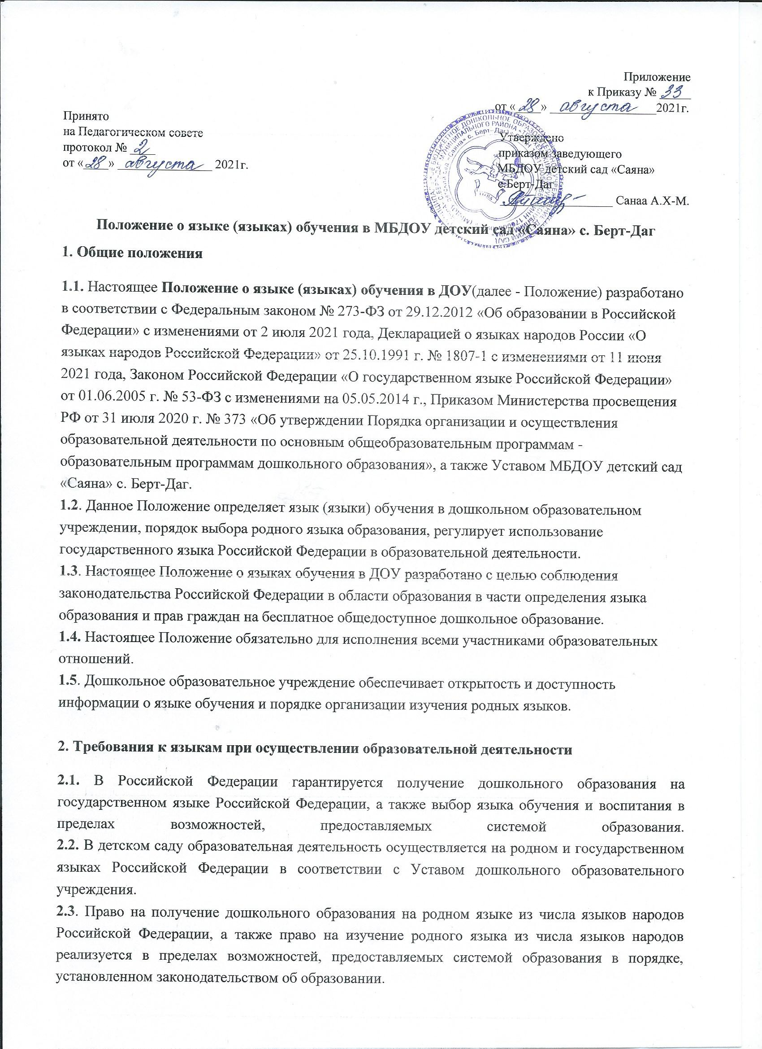

Муниципальное бюджетное дошкольное образовательное учреждение
детский сад «Саяна» с.Берт-Даг муниципального района
«Тес-Хемский кожуун Республики Тыва»

от «___» ____________ 2021г. с.Берт-Даг
ПРИКАЗ № _____
Об утверждении Положения о языке (языках) обучения
в МБДОУ детский сад «Саяна» с. Берт-Даг
В соответствии с соответствии с Федеральным законом № 273-ФЗ от 29.12.2012 «Об образовании в Российской Федерации» с изменениями от 2 июля 2021 года, Декларацией о языках народов России «О языках народов Российской Федерации» от 25.10.1991 г. № 1807-1 с изменениями от 11 июня 2021 года, Законом Российской Федерации «О государственном языке Российской Федерации» от 01.06.2005 г. № 53-ФЗ с изменениями на 05.05.2014 г., Приказом Министерства просвещения РФ от 31 июля 2020 г. № 373 «Об утверждении Порядка организации и осуществления образовательной деятельности по основным общеобразовательным программам - образовательным программам дошкольного образования», а также Уставом МБДОУ детский сад «Саяна» с. Берт-Даг
ПРИКАЗЫВАЮ:
1. Утвердить прилагаемое Положение о языке (языках) обучения в МБДОУ детский сад «Саяна» с.Берт-Даг (в новой редакции).
2. Старшему воспитателю Сартыыл А-К.Д-М. и воспитателям групп разместить Положение на информационных стендах и ознакомить родителей (законных представителей) воспитанников.
3. Сартыыл К.О., ответственному за обеспечение функционирование сайта, разместить на официальном сайте Учреждения в течение 10 рабочих дней со дня подписания.
4. Контроль за исполнением настоящего приказа оставляю за собой.
Заведующий Санаа А.Х-М.

Приложение
к Приказу № _____
от «____» _________________2021г.
Принято
на Педагогическом совете Утверждено
протокол № ____ приказом заведующего
от «____» _______________ 2021г. МБДОУ детский сад «Саяна»
с.Берт-Даг
__________________ Санаа А.Х-М.

Положение о языке (языках) обучения в МБДОУ детский сад «Саяна» с. Берт-Даг
1. Общие положения
1.1. Настоящее Положение о языке (языках) обучения в ДОУ(далее - Положение) разработано в соответствии с Федеральным законом № 273-ФЗ от 29.12.2012 «Об образовании в Российской Федерации» с изменениями от 2 июля 2021 года, Декларацией о языках народов России «О языках народов Российской Федерации» от 25.10.1991 г. № 1807-1 с изменениями от 11 июня 2021 года, Законом Российской Федерации «О государственном языке Российской Федерации» от 01.06.2005 г. № 53-ФЗ с изменениями на 05.05.2014 г., Приказом Министерства просвещения РФ от 31 июля 2020 г. № 373 «Об утверждении Порядка организации и осуществления образовательной деятельности по основным общеобразовательным программам - образовательным программам дошкольного образования», а также Уставом МБДОУ детский сад «Саяна» с. Берт-Даг.
1.2. Данное Положение определяет язык (языки) обучения в дошкольном образовательном учреждении, порядок выбора родного языка образования, регулирует использование государственного языка Российской Федерации в образовательной деятельности.
1.3. Настоящее Положение о языках обучения в ДОУ разработано с целью соблюдения законодательства Российской Федерации в области образования в части определения языка образования и прав граждан на бесплатное общедоступное дошкольное образование.
1.4. Настоящее Положение обязательно для исполнения всеми участниками образовательных отношений.
1.5. Дошкольное образовательное учреждение обеспечивает открытость и доступность информации о языке обучения и порядке организации изучения родных языков.
2. Требования к языкам при осуществлении образовательной деятельности
2.1. В Российской Федерации гарантируется получение дошкольного образования на государственном языке Российской Федерации, а также выбор языка обучения и воспитания в пределах возможностей, предоставляемых системой образования.
2.2. В детском саду образовательная деятельность осуществляется на родном и государственном языках Российской Федерации в соответствии с Уставом дошкольного образовательного учреждения.
2.3. Право на получение дошкольного образования на родном языке из числа языков народов Российской Федерации, а также право на изучение родного языка из числа языков народов реализуется в пределах возможностей, предоставляемых системой образования в порядке, установленном законодательством об образовании.
2.4. В ДОУ создаются условия для изучения русского языка, как государственного языка Российской Федерации.
2.5. Образовательная деятельность на родном и русском языках осуществляется по реализуемой образовательной программе дошкольного образования, разработанной дошкольным образовательным учреждением в соответствии с федеральным государственным образовательным стандартом дошкольного образования и с учетом примерной основной образовательной программой дошкольного образования.
2.6. В дошкольном образовательном учреждении в рамках предоставления дополнительных образовательных услуг может быть организована образовательная деятельность по изучению иностранных языков в соответствии с образовательной программой и в порядке, установленном законодательством об образовании и локальными нормативными актами детского сада.

3. Ведение образовательной деятельности в детском саду
3.1. В ДОУ образовательная деятельность осуществляется на родном тувинском языке и государственном русском языке.
3.2. Преподавание и изучение русского языка осуществляется в соответствии с ФГОС дошкольного образования.
3.3. Реализация указанных прав обеспечивается созданием необходимого числа соответствующих образовательных групп, а также условий для их функционирования.
3.4. Выбор языка образования, изучаемых родного языка из числа языков народов Российской Федерации, в том числе русского языка, осуществляется по заявлениям родителей (законных представителей) воспитанников при приеме (переводе) на обучение по образовательным программам дошкольного образования.
3.5. В целях недопущения нарушений права граждан в части определения языка образования и языка изучения образовательная организация обеспечивает своевременное информирование родителей (законных представителей) обучающихся с целью свободного, добровольного выбора ими изучения родного языка из числа языков народов Российской Федерации.
3.6. Документооборот в образовательной организации осуществляется на русском языке — государственном языке Российской Федерации. Документы об образовании оформляются на государственном языке Российской Федерации — русском языке.
3.7. Иностранные граждане и лица без гражданства все документы представляют в дошкольное образовательное учреждение на русском языке или вместе с заверенным в установленном порядке переводом на русский язык.
3.8. При поступлении ребенка в детский сад родители (законные представители) несовершеннолетних воспитанников и (или) лица, их заменяющие в заявлении указывают желаемое для них изучение родного языка.
3.9. Заявления родителей (законных представителей) о выборе родного языка обучения хранятся в личных делах (карточках) воспитанников.

4. Заключительные положения
4.1. Настоящее Положение о языке образования и обучения является локальным нормативным актом ДОУ, принимается на Педагогическом совете работников детского сада и утверждается (либо вводится в действие) приказом заведующего дошкольным образовательным учреждением.
4.2. Все изменения и дополнения, вносимые в настоящее Положение, оформляются в письменной форме в соответствии действующим законодательством Российской Федерации.
4.3. Положение принимается на неопределенный срок. Изменения и дополнения к Положению принимаются в порядке, предусмотренном п.4.1 настоящего Положения.
4.4. После принятия Положения (или изменений и дополнений отдельных пунктов и разделов) в новой редакции предыдущая редакция автоматически утрачивает силу.

